Zellen

Lernziele
- Nennen Sie die Hauptfunktion sowie die Verbreitung der Zellorganellen aus der Tabelle im Skript.
- Zeigen Sie Unterschiede von Bakterien-, Pflanzen-, und Tierzellen.
- Erklären Sie, wie Eukaryoten zu ihrem Zellkern, Mitochondrien und Chloroplasten gekommen sind.

Pflanzenzelle

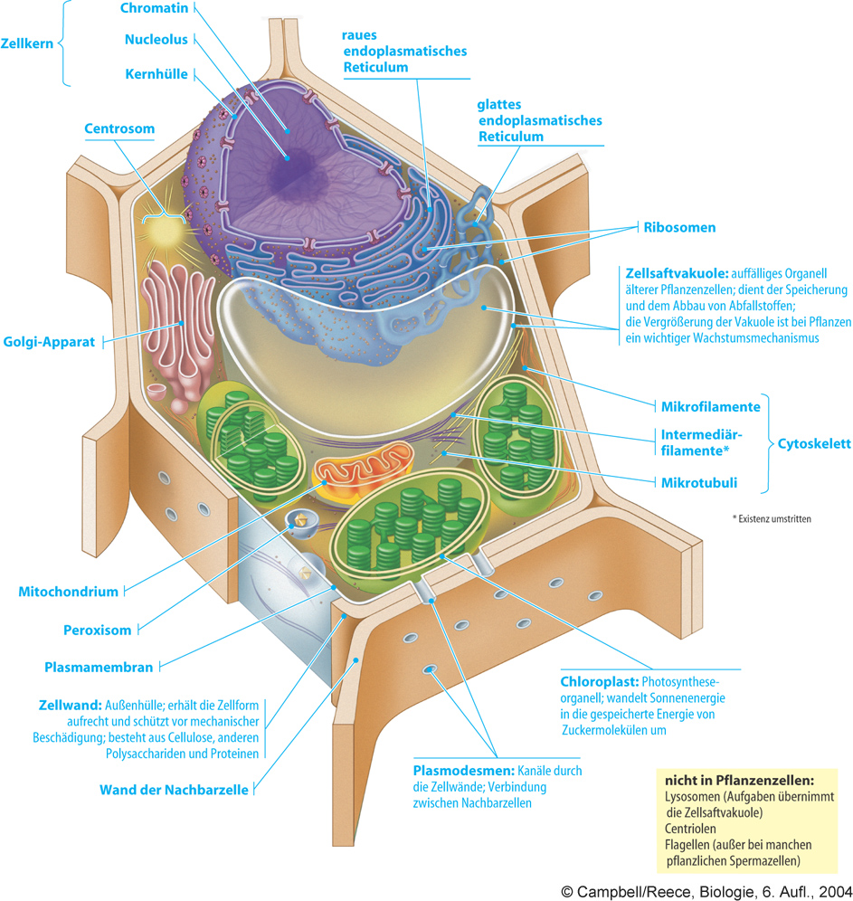

Tierzelle

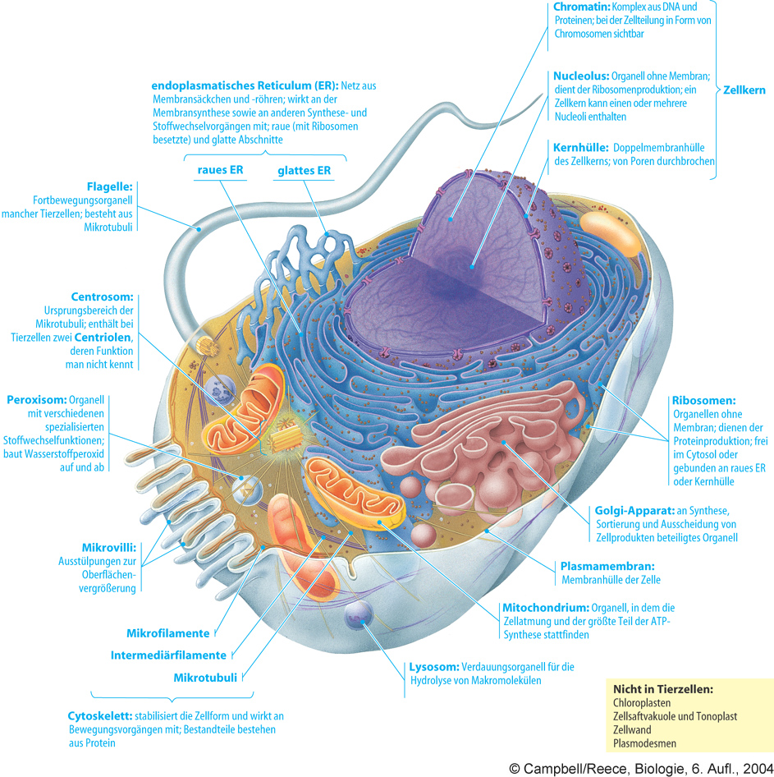

Name | Hauptfunktionen | Tiere | Pflanzen | Bakterien | Aufbau | Anzahl pro Zelle
Zellwand | Stabilisiert die Zelle | - | Y | Y | 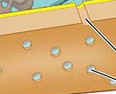 | 1
Zellmembran | Abschluss der Zelle, Austausch von Stoffe | Y | Y | Y | 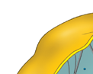 | 1
Zellkern (Nukleus) | Enthält die DNA | Y | Y | Y | 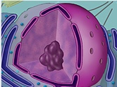  2 Membrane | 1
Mitochondrium | Kraftwerk der Zelle | Y | - | Y | 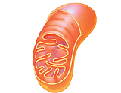  2 Membrane | bis 2000
Plastiden  (Chloroplast) | Fotosynthese | - | Y | Y | 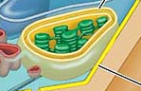  2 Membrane | ca. 50
Ribosom | Proteinproduktion | Y | Y | Y | 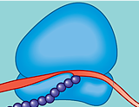 | ca. 15‘000
Zellsaftvakuole | Speicherung, Abbau, Verdaung, Wachstum | - | Y | - | 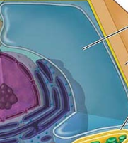 | 1

Entstehung des Lebens

Das Miller-Urey-Experiment
Im Jahre 1953 bauten die Herren Stanley Miller und Harold Clayton Urey die abgebildete Apparatur auf. Sie simuliert die ersten Schritte der chemischen Evolution von vor ca. 4 Milliarden Jahren. Aus anorganischen (reaktionsträgen) Molekülen entstehen organische Moleküle, die Bausteine des Lebens auf der Erde.
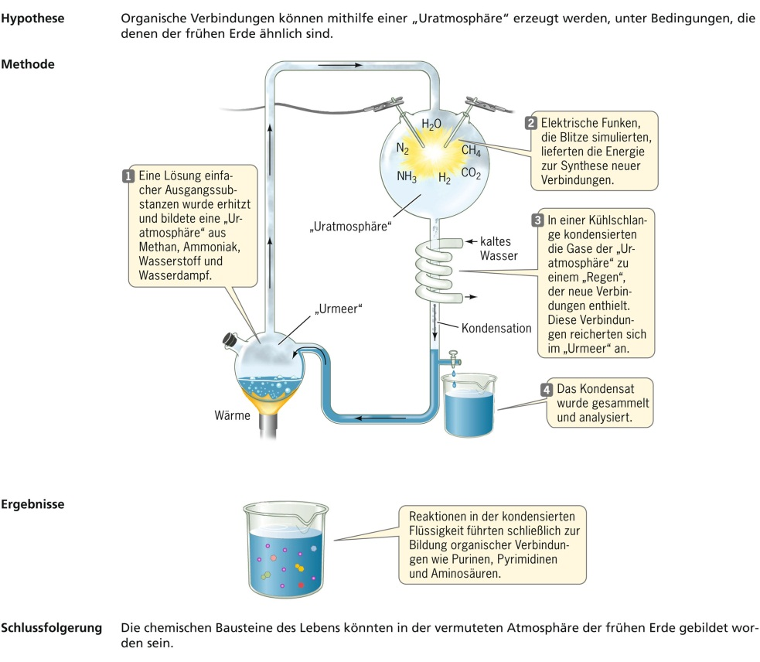
Was genau konnten Miller und Urey mit Ihrem Experiment nachweisen?

Reicht das als Beweis, dass die Grundbausteine des Lebens auf diese Art entstanden ist?

Vorläuferzellen mit Membranen
Die ersten Zellmembranen entstanden, als sich polar-apolare Moleküle zu kleinen Fettbläschen verbanden und dabei weitere Moleküle in ihrem Inneren einschlossen. Solche Protozellen (Vorläuferzellen) können heute im Labor einfach hergestellt werden.
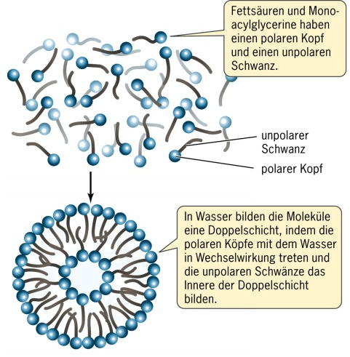

Von Vorläuferzellen zu Zellen
Einige der im Vorläuferzellinneren eingeschlossenen Moleküle und Mineralien beschleunigten biochemische Abläufe. Ein Meilenstein war die Entwicklung von langen Informationsmolekülen wie der DNA. Mit der Zeit verbanden sich verschiedene Moleküle im inneren von solchen Vorläuferzellen und es entstanden Zellorganellen wie die Ribosomen.

Der Zellkern erscheint
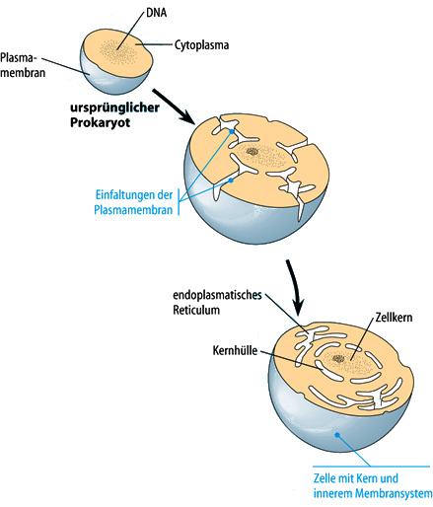
Somit haben wir für die Entstehung von Lebewesen wie Bakterien eine Theorie. In Eukaryoten hingegen finden wir den Zellkern, welcher eine eigene Membran hat. Heute nimmt man an, dass der Zellkern durch eine Einstülpung eines Teils der Zellmembran entstand.

Die Endosymbiontentheorie
Die Endosymbiontentheorie ist eine Theorie, welche erklärt, wie Eukaryoten zu ihren komplizierten Organellen Mitochondrium (Zellatmung) und Chloroplast (Fotosynthese) gekommen sind.
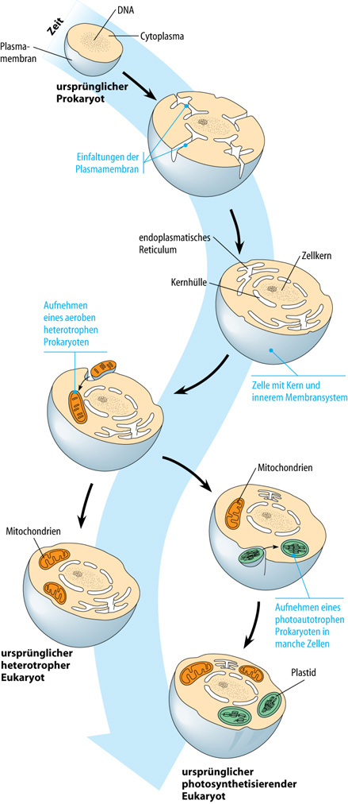
Lesen Sie den Text auf der nächsten Seite und erklären Sie die Abbildung in eigenen Worten.
Übersetzen Sie die Begriffe heterotropher Eukaryot und photosynthetisierender Eukaryot in Wörter aus dem Alltag.

Erklären Sie die wechselseitigen Vorteile der Endosymbiose für die eukaryotische Zelle und das Bakterium.

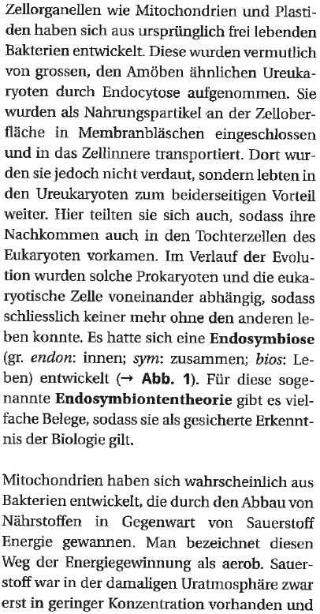
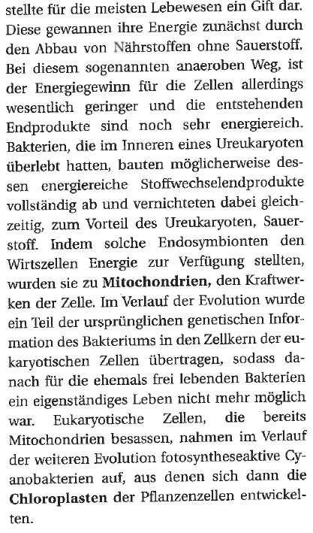
Endosymbiontentheorie aus Biologie Heute

Luca sagt: «Bakterien bringen nur Unheil und Krankheiten. Die Welt wäre besser dran, wenn es sie nicht gäbe.“
Rekapitulieren Sie die Rolle der Bakterien bei der Entstehung des Lebens.
- Schreiben Sie Argumente zur Verteidigung der Bakterien auf, verwenden Sie dabei möglichst auch Fachwörter.
- Dann reimen bzw. verfassen Sie auf dieser Grundlage, entweder einen Bakterien-Rap oder eine flammende Verteidigungsrede.

Verwendete Werkzeuge und Quellen
- Margadant D. (2024), Skript Zellen. KS Wettingen.
- Walory, M., et al. (2021). Biologie Heute SII. Westermann Schulverlag Schweiz AG.
- Reece, J. B. et al. (2006). Campbell Biologie. (6. Auflage). Pearson Studium.
- Sadava, D. et al. (2011). Purves Biologie. (9. Auflage). Spektrum Akademischer Verlag.
- www.bioboard.de

